БРОЈ ЛЕТЊИХ ДАНА (SU 25)

Број дана у години када је TX (дневна максимална температура) ≥25ºC

Број летњих дана има тренд пораста у целој Србији. Трендови су сигнификантни на 40.7 % посматраних станица.

(Слике 1. и 2. )

Слика 1. Хистограмски приказ трендова индикатора SU 25 на подручју Србије

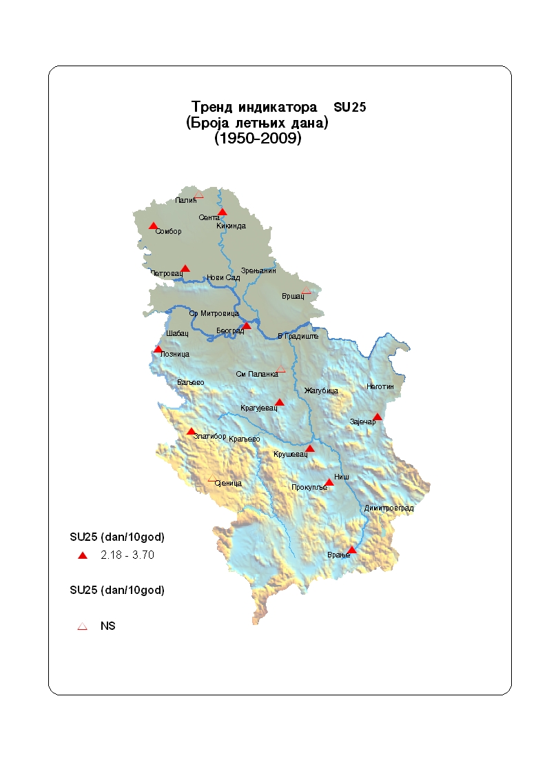

Слика 2. Картографски приказ тренда индикатора SU25 на подручју Србије. Попуњени симболи означавају сигнификантне трендове (р<0.05), а непопуњени несигнификантне трендове

